# Fiche Fonctionnel :  Admission

## Editions et versions

|  |  |  |  |
| --- | --- | --- | --- |
| Version | Date | Auteur | Notes |
| 1.0.0 | 11/10/2022 | Mohamed Attache | Draft |
|  |  |  |  |
|  |  |  |  |
|  |  |  |  |
|  |  |  |  |
|  |  |  |  |
|  |  |  |  |
|  |  |  |  |
|  |  |  |  |

# Objectif principal :

L’admission permet de gérer les patient admis à l’hôpital pour une affection ou une maladie et son sortie de l’hôpital, y compris les tâches suivant:

* Accueil des visiteurs
* Admission administrative
* Sorties des patients

# Fonctionnalités :

* Renseigner les information patient
* Création des rapports de la sortie du patient
* Affectation des médecins au patient
* Affectation des patients aux chambres et aux lits

# Liste des dépendances / liens :

* Patient -> données démographiques
* Gestion des ressources -> humaines
* Hôtellerie -> plan d’occupations

# Utilisateurs du système (acteurs) :

**Médecin**: Le médecin fournit des soins continus au patient pendant qu'il est à l'hôpital ou en milieu ambulatoire. Ils gèrent et traitent divers problèmes de santé, allant de blessures mineures à la santé mentale, en passant par les soins palliatifs à la chirurgie.

**Agent d'accueil**: reçoit, identifie et oriente les visiteurs, les clients, les prestataires, les communications téléphoniques et les courriers.

# MODÈLE DE CAS D’UTILISATION:

* 1. Diagramme de cas d’utilisation

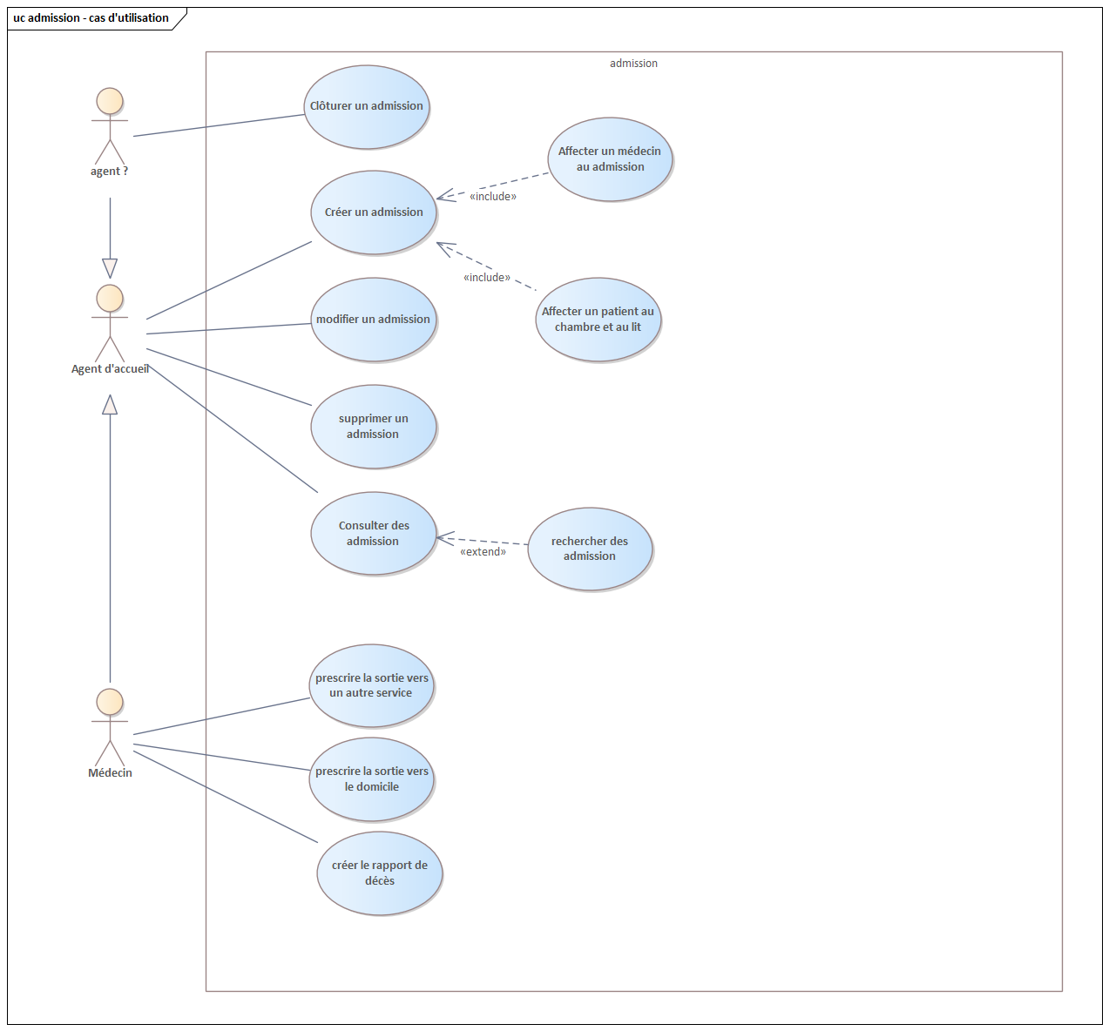

# DIAGRAMME DE SÉQUENCE SYSTÈME:

* 1. Scénario du cas créer un admission:

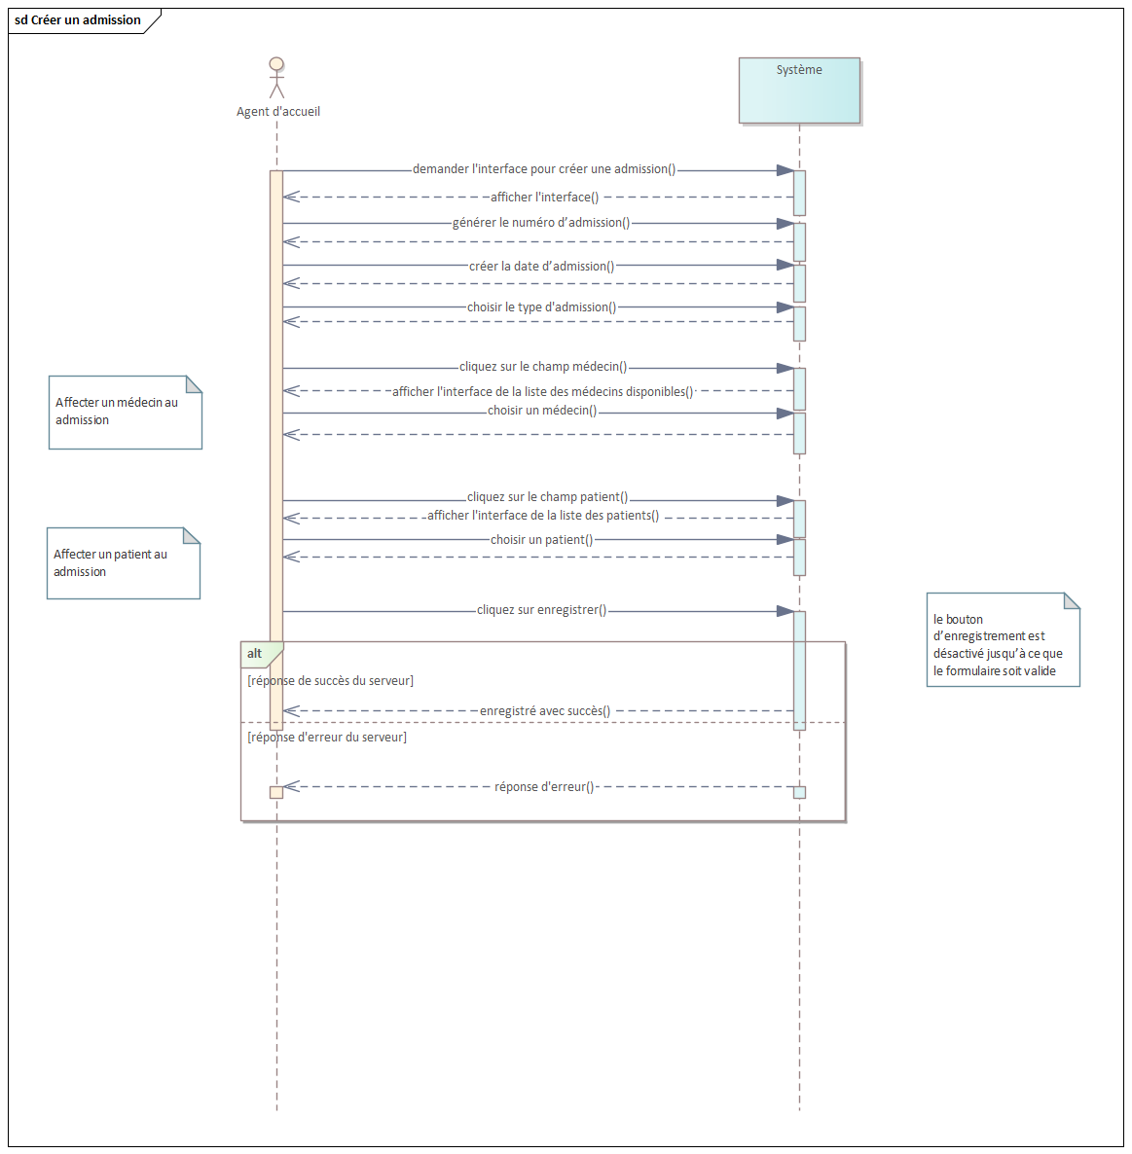

* 1. Scénario du cas affecter un patient au chambre et au lit:
  2. 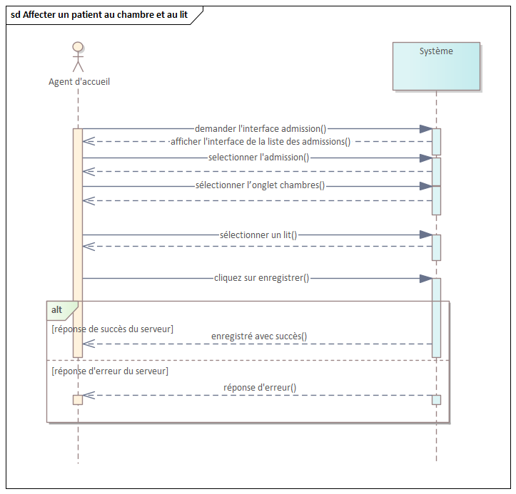Scénario du cas supprimer un admission:

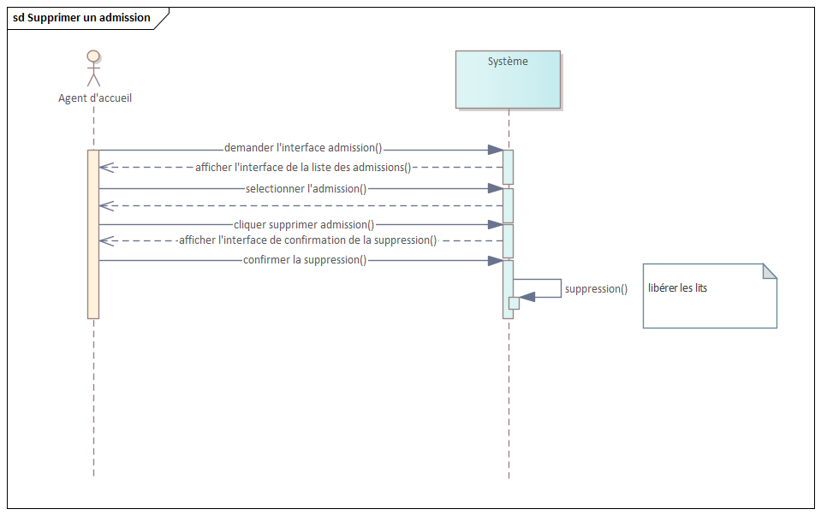

* 1. Scénario du cas clôturer un admission :

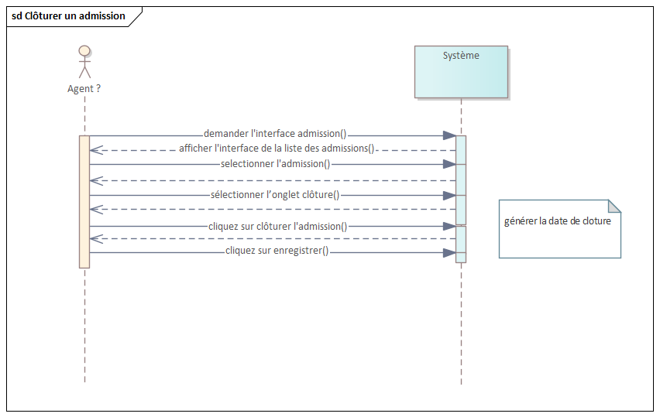

* 1. Prescrire la sortie vers le domicile :

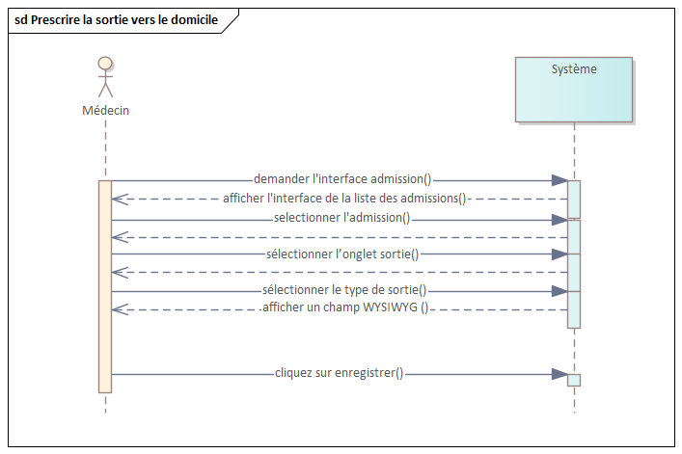

1. MODÈLE DU DOMAINE:

